Forscherexpress an der HLUW Yspertal
Unter dem Titel „Forscherexpress – Rund um die Naturwissenschaften“ besuchten über 50 Schülerinnen und Schüler der NMS Haidershofen und der PNMS Zwettl am 11. Mai 2017 die HLUW Yspertal. Dabei wurden die Gäste von der 3BUW der HLUW zu den naturwissenschaftlichen Themen Boden, Gewässer, Elektrizität, Ernährung und Reinigung betreut.

Yspertal, Stift Zwettl – Für die Schülerinnen und Schüler der erst kürzlich zur „MINT Schule“ ausgezeichneten HLUW Yspertal war der Besuch der Höhepunkt ihres Unterrichtsprojektes des 2. Semesters. „MINT“ steht für besondere Qualifikationen in den MINT-Disziplinen - Mathematik, Informatik, Naturwissenschaft und Technik.

Interessante Zeit

Über einen längeren Zeitraum bereiteten die Schülerinnen und Schüler dazu interessante Versuche zum jeweiligen Themenbereich vor. In der Projektwoche wurden die Versuche dann erprobt und ein fertiges Konzept erstellt, wie man solche naturwissenschaftliche Themen – auch Schwerpunkte an der HLUW – jungen Menschen näher bringen kann. Am letzten Tag des Unterrichtsprojekts konnte man die Konzepte dann erfolgreich mit den beiden NMS erproben. Die NMS-Schülerinnen und -Schüler erhielten dabei Einblicke in die Welt der Forschung und Naturwissenschaften. Natürlich konnten sie sich bei den Versuchen auch selbst beteiligen.

Motivation zur Wiederholung

Durch interessierte Mitarbeit bei den Versuchen zeigten die 12-14-Jährigen, wie sehr sie sich für die Naturwissenschaften interessieren. Deren positives Feedback freute die Schülerinnen und Schüler der HLUW, und natürlich sind auch andere Schulen herzlich eingeladen, Einblicke in den „Forscherexpress“ zu bekommen.

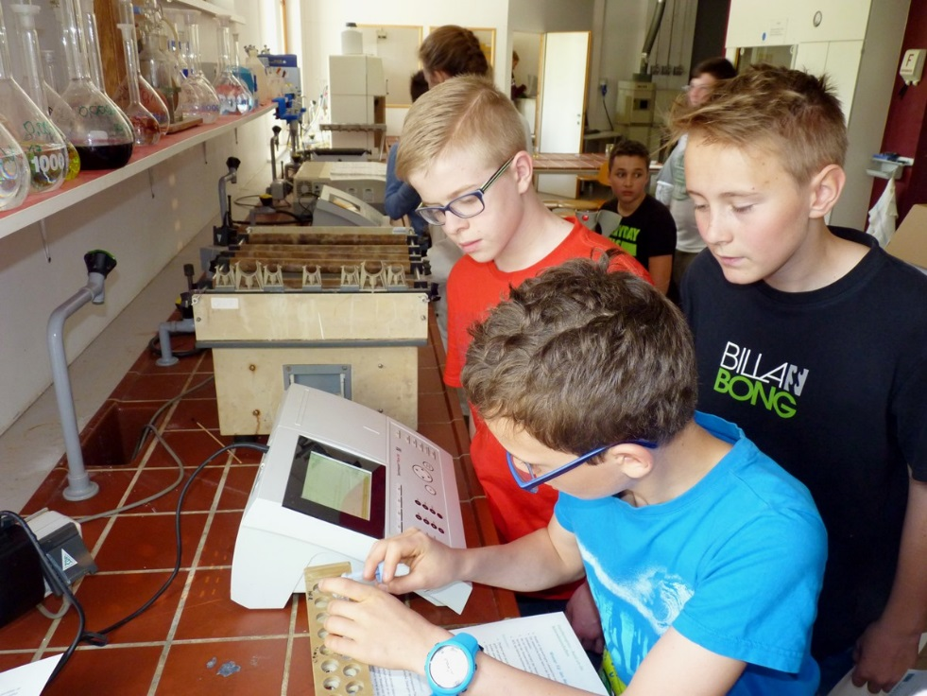
Mit zahlreichen Versuchen zum Mitmachen wurde den Schülerinnen und Schülern die Welt der Naturwissenschaften interessant vermittelt. Foto: HLUW Yspertal

Lebendige Privatschule des Stiftes Zwettl in Yspertal

Familiäres, wertschätzendes und lebendiges Miteinander in Schule und Privatinternat sind neben hoher Fachkompetenz in Umweltchemie, Umwelttechnik und Umweltwirtschaft die wichtigsten Faktoren für den Erfolg der berufsbildenden höheren Privatschule aus Niederösterreich. Nach einer fünfjährigen Ausbildung kann man direkt ins Berufsleben einsteigen. Umwelt- und Abfallbeauftragte/r, Mikrobiologie- und Chemielaborant/in oder Umweltkaufmann/frau sind Beispiele dafür. Ein Drittel der Unterrichtszeit findet in Form von Praktika oder Projekten statt. Projektwochen und Fachexkursionen mit Auslandskontakten, miteinander arbeiten und Spaß haben und gemeinsam coole Freizeitangebote erleben, das alles sorgt für eine lebendige Berufsausbildung. Natürlich gibt es auch ein Privatinternat für die Mädchen und Burschen. Zahlreiche Sportangebote in Schule und Internat sorgen für einen gesunden und abwechslungsreichen Alltag. Die Ausbildung schließt man mit der Reife- und Diplomprüfung ab und erlangt damit auch die Studienberechtigung. 110 Neueinsteiger werden für das nächste Schuljahr aufgenommen. „Wir haben freie Ausbildungsplätze für Interessierte. Zahlreiche Jugendliche besuchen seit Jahren unsere Schule. Der Anteil der Mädchen liegt etwa bei 40 Prozent“, erklärt Schulleiter Mag. Gerhard Hackl. Zwei Ausbildungszeige stehen zur Wahl: „Umwelt und Wirtschaft“ und „Wasser- und Kommunalwirtschaft“. Die Anmeldung für den Schulbesuch ist jederzeit möglich und wir freuen uns über Schnupperschülerinnen und -schüler! Informationen unter: http://www.hluwyspertal.ac.at

